CỘNG HÒA XÃ HỘI CHỦ NGHĨA VIỆT NAM
Độc lập - Tự do - Hạnh phúc

TỜ KHAI ĐĂNG KÝ LẠI KẾT HÔN

Kính gửi: ⁽¹⁾ ..........................................................................................
Họ, chữ đệm, tên người yêu cầu: ...................................................................................
Nơi cư trú: ⁽²⁾...............................................................................................................................
...................................................................................................................................................................................
Giấy tờ tùy thân: ⁽³⁾....................................................................................................................
...................................................................................................................................................................................
Đề nghị cơ quan đăng ký lại kết hôn theo nội dung dưới đây:

Họ, chữ đệm, tên của vợ:................................................................................................
Ngày, tháng, năm sinh: .....................................................................................................
Dân tộc: ......................................................Quốc tịch: .................................................................

Nơi cư trú:⁽²⁾.....................................................................................................................
...................................................................................................................................................................................

Giấy tờ tùy thân:⁽³⁾.............................................................................................................
...................................................................................................................................................................................
Họ, chữ đệm, tên của chồng:..........................................................................................

Ngày, tháng, năm sinh: .....................................................................................................
Dân tộc: ......................................................Quốc tịch: ................................................................

Nơi cư trú:⁽²⁾......................................................................................................................
...................................................................................................................................................................................

Giấy tờ tùy thân:⁽³⁾.............................................................................................................
...................................................................................................................................................................................

Đã đăng ký kết hôn tại: ⁽⁴⁾..................................................................................................
...................................................................................................................................................................................
.........................................ngày ………. tháng ……….năm.............................................................

Theo Giấy chứng nhận kết hôn số: ⁽⁵⁾…………………………., Quyển số: ⁽⁵⁾………………
Tôi cam đoan những nội dung khai trên đây là đúng sự thật và chịu trách nhiệm trước pháp luật về cam đoan của mình.
Làm tại: ……………………., ngày ........... tháng ......... năm ..............

Đề nghị cấp bản sao⁽⁶⁾: Có , Không Số lượng:…….bản | Người yêu cầu  (Ký, ghi rõ họ, chữ đệm, tên)  ....................................

Chú thích:
⁽¹⁾ Ghi rõ tên cơ quan đăng ký lại kết hôn.
⁽²⁾ Ghi theo nơi đăng ký thường trú; nếu không có nơi đăng ký thường trú thì ghi theo nơi đăng ký tạm trú; trường hợp không có nơi đăng ký thường trú và nơi đăng ký tạm trú thì ghi theo nơi đang sinh sống.
⁽³⁾ Ghi thông tin về giấy tờ tùy thân như: hộ chiếu, chứng minh nhân dân hoặc giấy tờ hợp lệ thay thế (ví dụ: Chứng minh nhân dân số 001089123 do Công an thành phố Hà Nội cấp ngày 20/10/2004).
⁽⁴⁾ Ghi rõ tên cơ quan đã đăng ký kết hôn trước đây.
⁽⁵⁾ Chỉ khai trong trường hợp biết rõ.
⁽⁶⁾ Đề nghị đánh dấu X vào ô nếu có yêu cầu cấp bản sao và ghi rõ số lượng.

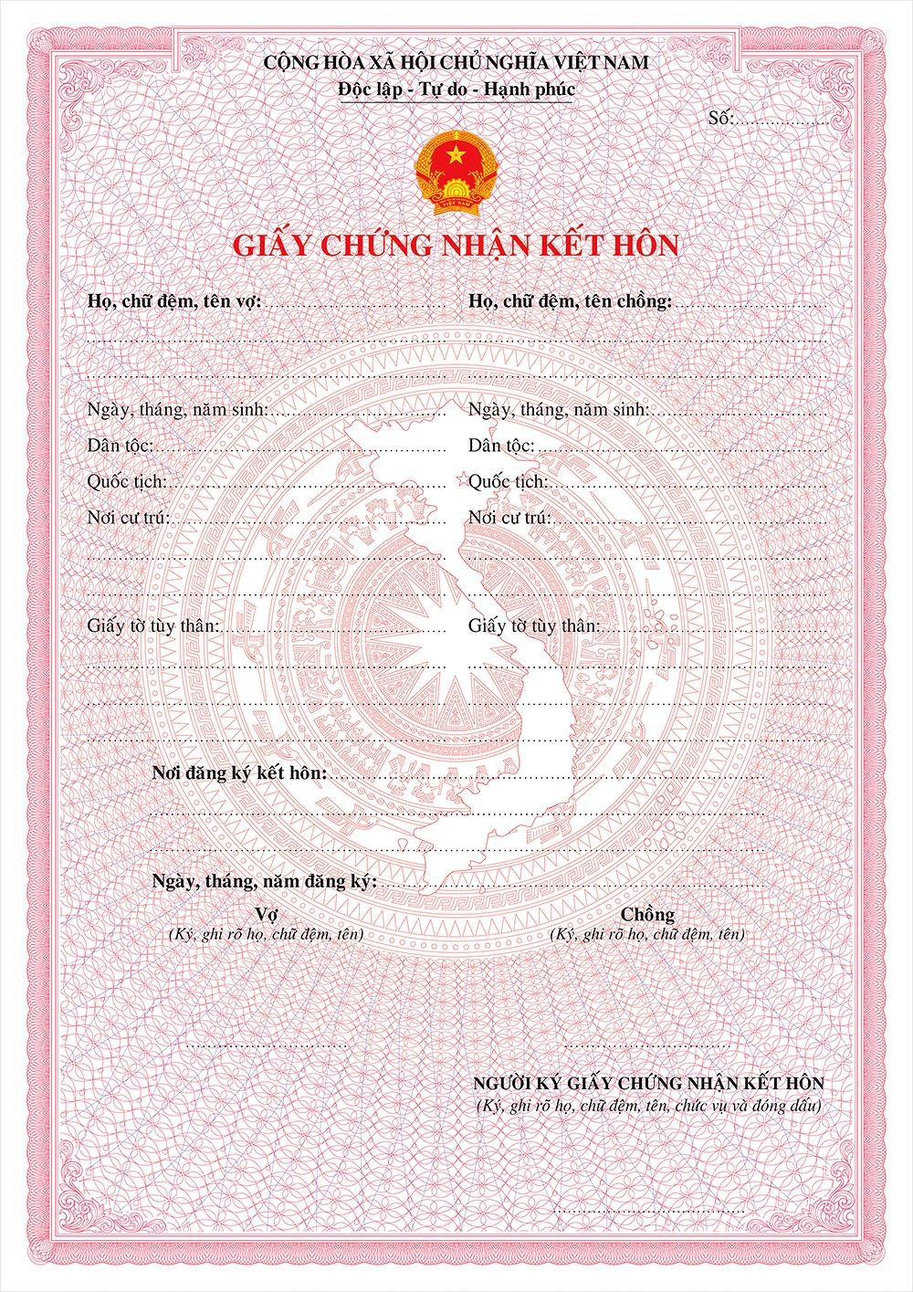

NỘI DUNG MẪU HỘ TỊCH ĐIỆN TỬ TƯƠNG TÁC ĐĂNG KÝ LẠI KẾT HÔN

- Thông tin về người yêu cầu đăng ký lại kết hôn
- Họ, chữ đệm, tên;
- Số định danh cá nhân;
- Giấy tờ tùy thân: Loại giấy tờ sử dụng (CCCD/CMND/Hộ chiếu/Giấy tờ hợp lệ thay thế); số, ngày, tháng, năm cấp, cơ quan cấp; bản chụp đính kèm;
- Nơi cư trú (nơi thường trú/nơi tạm trú/nơi đang sinh sống).

Thông tin người vợ
- Họ, chữ đệm, tên;
- Ngày, tháng, năm sinh (tách biệt riêng 03 trường thông tin ngày, tháng, năm);
- Dân tộc;
- Quốc tịch;
- Số định danh cá nhân;
- Giấy tờ tùy thân: Loại giấy tờ sử dụng (CCCD/CMND/Hộ chiếu/Giấy tờ hợp lệ thay thế); số, ngày, tháng, năm cấp, cơ quan cấp; bản chụp đính kèm;
- Nơi cư trú (nơi thường trú/nơi tạm trú/nơi đang sinh sống).

Thông tin người chồng
- Họ, chữ đệm, tên;
- Ngày, tháng, năm sinh (tách biệt riêng 03 trường thông tin ngày, tháng, năm);
- Dân tộc;
- Quốc tịch;
- Số định danh cá nhân;
- Giấy tờ tùy thân: Loại giấy tờ sử dụng (CCCD/CMND/Hộ chiếu/Giấy tờ hợp lệ thay thế); số, ngày, tháng, năm cấp, cơ quan cấp; bản chụp đính kèm;
- Nơi cư trú (nơi thường trú/nơi tạm trú/nơi đang sinh sống).

Thông tin về việc đăng ký kết hôn trước đây
- Nơi đăng ký kết hôn trước đây;
- Giấy chứng nhận kết hôn (số, quyển số, ngày, tháng, năm đăng ký);
- Đề nghị cấp bản sao:
- Có
Số lượng bản sao yêu cầu: ...
- Không
- Hồ sơ đính kèm theo quy định.

- Người yêu cầu cam đoan các thông tin cung cấp là đúng sự thật, không còn bản chính Giấy chứng nhận kết hôn, đã nộp đủ các giấy tờ hiện có và chịu hoàn toàn trách nhiệm trước pháp luật về nội dung cam đoan của mình.
- Trường hợp các thông tin về giấy tờ chứng minh nơi cư trú đã được khai thác từ CSDLQGVDC, được hệ thống điền tự động thì không phải xuất trình (theo hình thức trực tiếp) hoặc tải lên (theo hình thức trực tuyến).
- Mẫu điện tử tương tác ghi nhận thời gian (giờ, phút, giây, ngày, tháng, năm) hoàn tất việc cung cấp thông tin; người yêu cầu trước đó đã đăng nhập vào hệ thống, thực hiện xác thực điện tử theo quy định.
Người yêu cầu đăng ký lại kết hôn nhận Bản chính Giấy chứng nhận kết hôn trực tiếp tại cơ quan đăng ký hộ tịch.
Bản điện tử sẽ tự động gửi về Kho quản lý dữ liệu của cá nhân/địa chỉ thư điện tử/thiết bị số/điện thoại của người yêu cầu sau khi đã hoàn tất thủ tục đăng ký lại kết hôn tại cơ quan đăng ký hộ tịch.

… … … … … … … … … … … … … … … … … … … … … …  … … … … … … … … … … … … … … … … … … … … … …  … … … … … … … … … … … … … … … … … … … … …  Số: /TLKH | CỘNG HOÀ XÃ HỘI CHỦ NGHĨA VIỆT NAM  Độc lập - Tự do - Hạnh phúc  ………, ngày….… tháng …… năm ………

TRÍCH LỤC KẾT HÔN

Họ, chữ đệm, tên vợ: …………..……………………..…  …………..……….…………………………….……..…………..…  …………..……….…………………………….……..…………..…  Ngày, tháng, năm sinh: ………..……….…………..……  Dân tộc: …….……………… ……………….………………….  Quốc tịch: …….………… ……………………….…………….  Nơi cư trú: …….………… ……….…….…………….….…….  …….………………….…….………………….…….………………  …….………………….…….………………….…….………………  Giấy tờ tùy thân: ….……….…….……………………….………...  …….……………………………………….………….……….………………  …………………………………………………………….…………………...  …………………………………………………………….…………………... | Họ, chữ đệm, tên chồng: …………..……….………………  …………..……….…………………………………………………………….  …………..……….……………………………………………………………..  Ngày, tháng, năm sinh: ………..……….………………………  Dân tộc: …….……………………………….……………………………  Quốc tịch: …….………………………………….….…………………..  Nơi cư trú: …….………………….…….………..……………………...  …….………………….…….………………….…….….………………………  …….………………….…….………………….…….….………………………  Giấy tờ tùy thân: ….………….….….………………………………  …….……………………………………….………………..….….……………  …………………………………………………………………………………..  …………………………………………………………….…………………….

Đăng ký kết hôn tại
..............................................................................................................................................................................................................................

..............................................................................................................................................................................................................................
Số......................................................................... ngày.................................. tháng năm
...................................................................................................................................................................................

Ghi chú(1):
………………………………………………………………………………………………………………………………
………...

..............................................................................................................................................................................................................................

..............................................................................................................................................................................................................................

NGƯỜI KÝ TRÍCH LỤC

Chú thích:

⁽¹⁾ Trường hợp kết hôn; đăng ký hôn nhân thực tế theo quy định tại khoản 2 Điều 44 của Nghị định số
123/2015/NĐ-CP; công nhận việc kết hôn theo quy định tại Điều 11 Luật hôn nhân và gia đình; thực hiện lại việc đăng ký kết hôn theo quy định tại Điều 13 của Luật hôn nhân và gia đình thì ghi rõ tại mục này và ghi rõ ngày xác lập quan hệ hôn nhân.
Ví dụ: - Đăng ký lại kết hôn, quan hệ hôn nhân được xác lập từ ngày 01/5/1998
- Đăng ký hôn nhân thực tế theo quy định tại khoản 2 Điều 44 của Nghị định số 123/2015/NĐ-CP, quan hệ hôn nhân được xác lập từ ngày 01/5/1985
- Quan hệ hôn nhân được công nhận từ ngày ….. theo Bản án/Quyết định số …. ngày … của TAND ……

